iosApp执行cordova build 命令生成新的包之后的发布流程
1：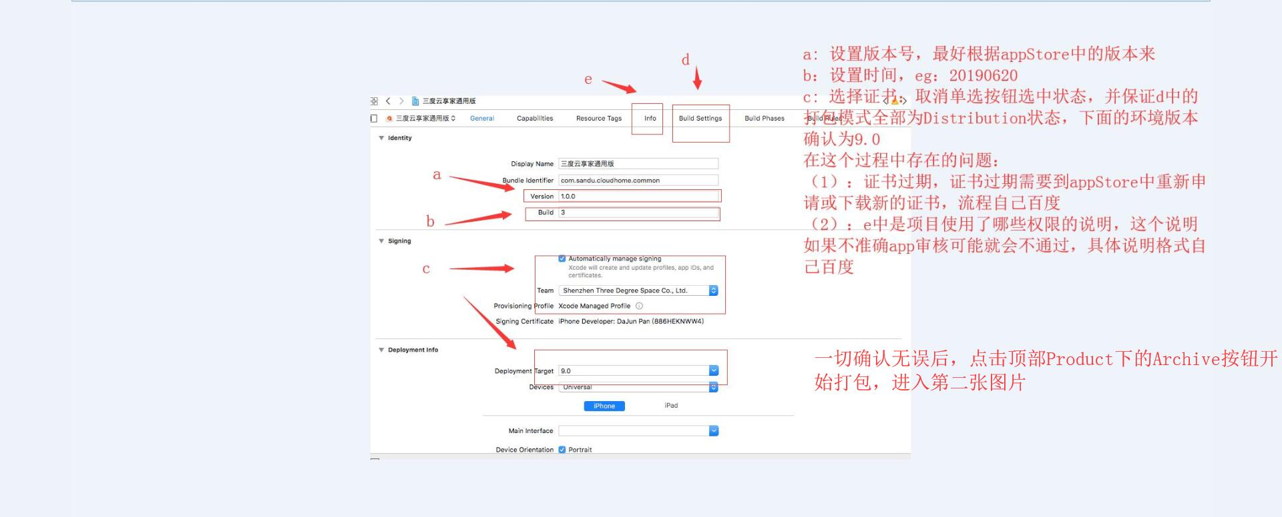
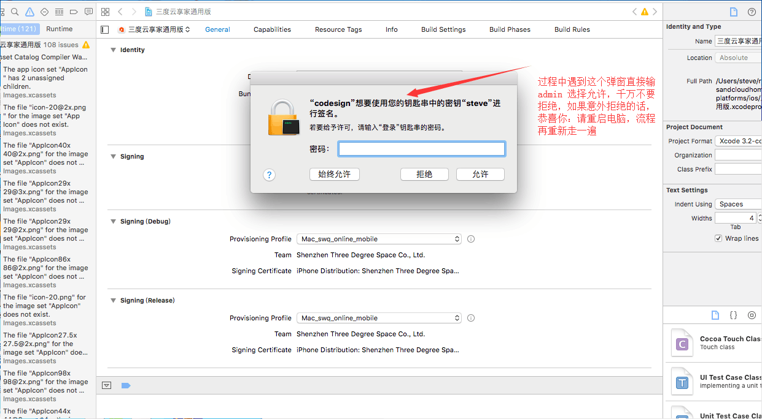
2.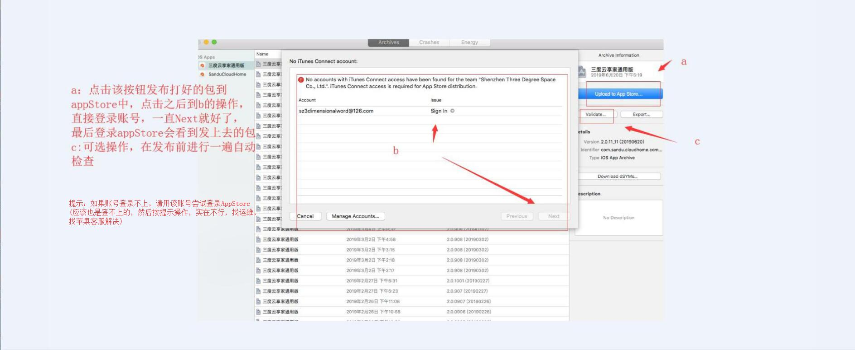
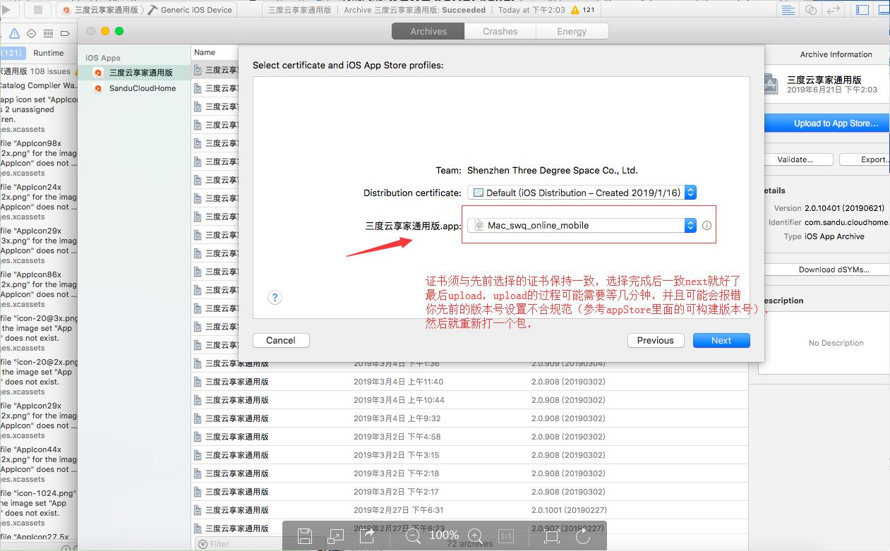
3.
在执行完2的操作上传包成功后，登录appStore
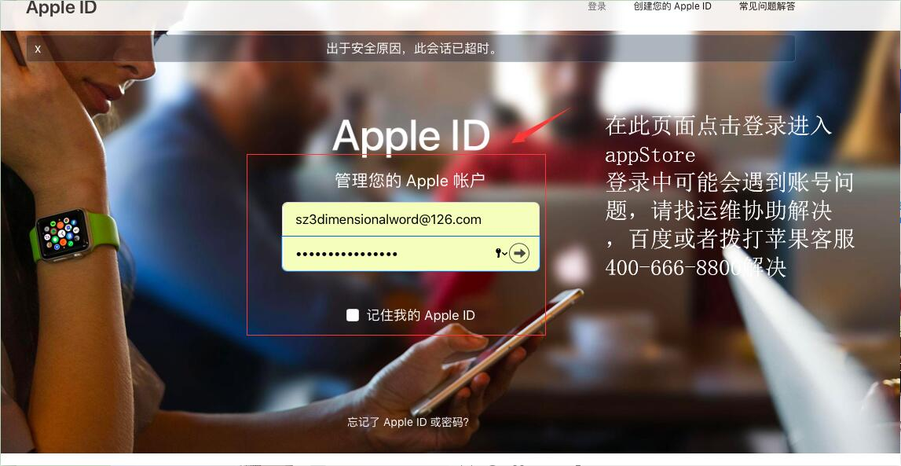
成功登录后选择我的APP进入我的APP界面
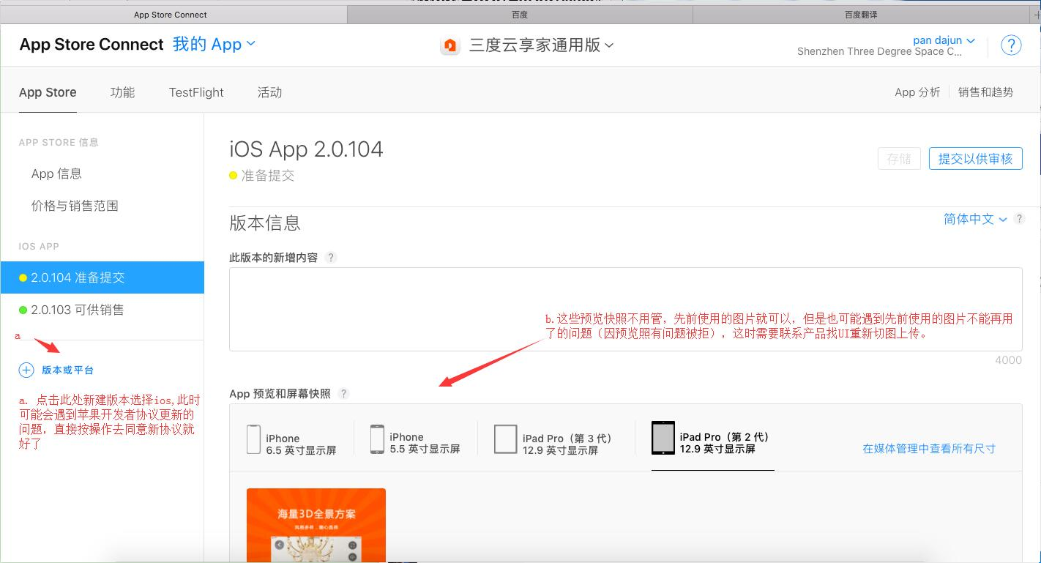
往下滑动选择一个构建版本，就是之前发上来的包
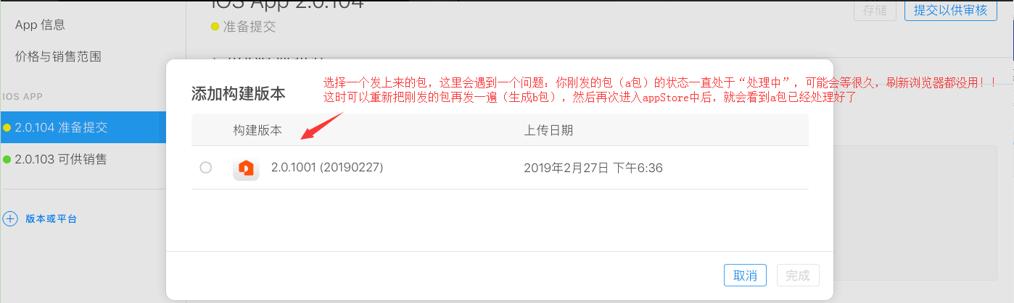
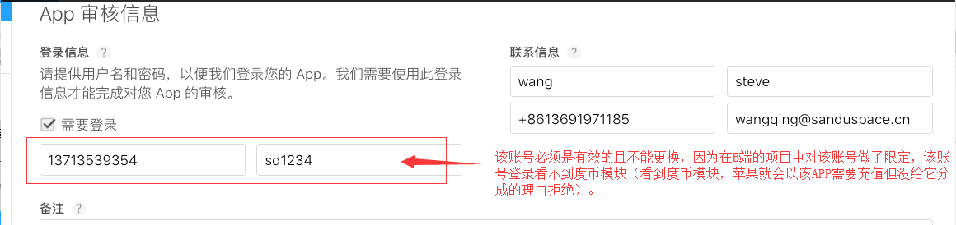
所有的搞完之后，就点击存储，提交审核按钮，后续会有几个选项给你选，全部选否就OK了

